Белорусский государственный университет информатики и радиоэлектроники

**Лабораторная работа №3**

**«Алгоритмы операций над соответствиями и их реализация»**

Подготовил:

Мацукевич З.А.

Гр.421703

**Постановка задачи:**

Предоставить пользователю ввести соответствия множеств. Реализовать операции объединения, пересечения, разности, инверсии и композиции. Вывести введенные данные и результат операций в консоль.

**Уточнение постановки задачи:**

1. Пользователь вручную задает мощность и элементы множеств, графиков.
2. Пользователю выводится результат сразу всех операций.

**Определения:**

* Матричным способом соответствие представляется в виде матрицы RГ, размером *n×m*, где строки представляют элементы множества Х, столбцы – элементы множества Y, а элемент матрицы rij принимает значения: rij=1 – если существует кортеж <i, yj>∈G; rij=0, в противном случае.
* Объединением соответствий Г1 = <X, Y, G> и Г2 = <M, N, P> называют соответствие Г1𝖴Г2 = <X𝖴M, Y𝖴N, G𝖴P>.
* Пересечением соответствий Г1 = <X, Y, G> и Г2 = <M, N, P> называют соответствие Г1∩Г2 = <X∩M, Y∩N, G∩P>.
* Разностью соответствий Г1 = <X, Y, G> и Г2 = <M, N, P> называют соответствие Г1/Г2 = <X/M, Y/N, G/P>.
* Инверсией соответствия Г = <X, Y, G> является соответствие Г-1, такое, что множество Y является областью отправления соответствия Г-1; множество X является областью прибытия соответствия Г-1, а график соответствия G-1 является инверсией графика G соответствия Г. Таким образом Г-1 = <Y, X, G-1>.
* Композицией (произведением) соответствий Г1 = <X, Y, G> и Г2 = <M, N, P> называют соответствие Г1•Г2 = <X, N, G•P>. Поясним построение композиции двух соответствий. Областью отправления является область отправления Г1, областью прибытия – область прибытия Г2, а графиком – композиция графиков G и P.

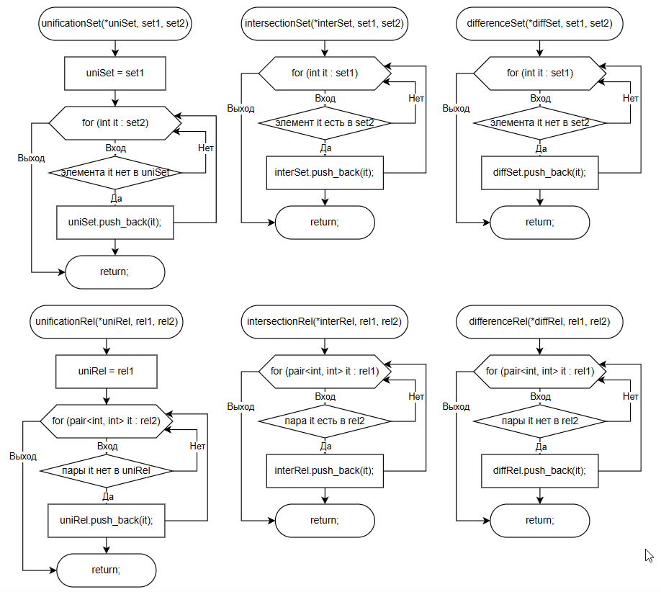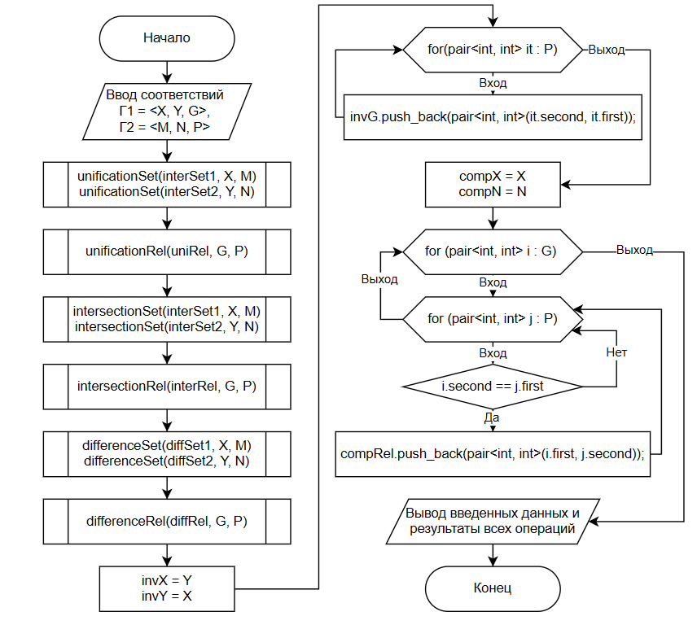**Алгоритм решения задачи:**

**Вывод** В ходе лабораторной работы были получены навыки проектирования алгоритмов объединения, пересечения, разности, инверсии и композиции соответствий, их реализации на языке C++.